Консультация для родителей Речевое развитие детей 4-5 лет.
Весёлые игры по пути домой
Овладение родным языком является одним из важных приобретений ребенка в дошкольном детстве. Именно приобретений, так как речь не дается человеку от рождения. Должно пройти время, чтобы ребенок начал говорить. А взрослые должны приложить немало усилий, чтобы речь ребенка развивалась правильно и своевременно.
В современном мире речь рассматривается как одна из основ воспитания и обучения детей, так как от уровня овладения связной речью зависит успешность обучения детей в школе, умение общаться с людьми и общее интеллектуальное развитие.
В возрасте 4-5 лет ребенок уже умеет не только слушать и понимать просьбы взрослого, но и свободно общаться со сверстниками, рассказывать о том, что они видели или слышали, спорить, рассуждать. Эти изменения свидетельствуют о том, что у детей 4-5 лет начинает развиваться так называемая внутренняя речь (внешне невыраженная, быстрая и сокращенная речь). Особенностью мышления ребенка среднего дошкольного возраста является постоянное сочетание действия и речи. Ни в коем случае нельзя заставлять думать про себя, ведь
он еще не очень хорошо умеет это делать. Заметно это становление на увеличивающейся возможности детей пяти лет рассуждать по поводу какого-либо события, на умении производить сравнение предметов (легче детям находить различия, чем сходство). Сравнивая предметы, ребенок употребляет прилагательные в сравнительной степени. К пяти годам ребенок в своей речи использует сложноподчиненные предложения с союзами «потому что», «поэтому», но при ответах на вопросы часто опускает главную часть предложения и начинает сразу с придаточного («Потому что болел»). Количество слов растет, увеличивается количество местоимений, наречий, предлогов, союзов. Дети относят предметы к определенной категории (платье — одежда). Они начинают использовать слова-обобщения «тогда», «когда». Во-первых, в их активном словаре достаточно слов — названий конкретных предметов, и, во- вторых, они усвоили слова-обобщения. К тому же у ребенка должен быть накоплен определенный запас сведений об отдельных предметах, об их предназначении.
Становление нормального звукопроизношения завершается к пяти годам. У большинства детей звуки уже введены в речь, и наблюдается только некоторое смешение звуков «Л» и «Р», «С» и «Ш».
Формирование навыков звукового анализа становится возможным к пяти годам, узнавание звука в слове, а также подбор слов с заданным звуком, то есть развиваются простейшие формы звукового анализа. Эта способность является новообразованием пятого года жизни и свидетельствует о том, что слово для детей перестало быть только отражением предмета, но получило значение само по себе. В этот период совершенствуется речевой слух детей. Они получают возможность различать слова, отличающиеся одной фонемой (палка — балка, мишка — мышка). Дети улавливают в речи взрослых различные интонационные средства выразительности и подражают им, пересказывая сказку. Они произвольно могут менять высоту, силу голоса с учетом содержания рассказа.
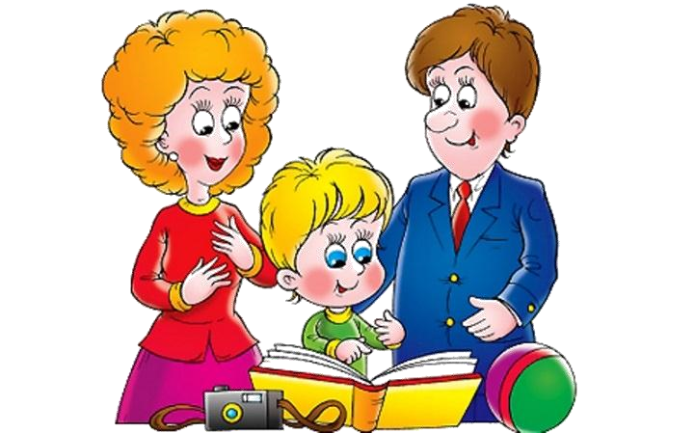
Большое значение в развитии речи детей 4-5 лет играет общение родителей с ребенком. Интерес родителей к рассказу ребёнка помогает ему раскрепоститься и «начать» говорить, а совместные игры и специальные упражнения по дороге домой будут способствовать этому. Они просты, не требуют специальной подготовки, занимают мало времени, и дают прекрасный результат. Чтобы эти упражнения были ребёнку интересны, предлагайте их в форме игр, загадок, головоломок, и так, чтобы ребенок почувствовал, что вам хочется с ним поиграть. Пусть ребёнок тоже загадывает эти задания вам или другим детям (ведь объём его знаний будет расширяться благодаря той информации, которую он получит от взрослых). В эти игры можно играть как вдвоем, так и в компании с другими детьми.

«Подскажи словечко»
Предложите ребенку закончить предложение, подобрав слово.
Например:
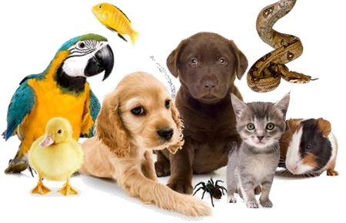
- Ворона каркает, а сорока? Ребёнок, возвращая мяч, должен ответить:
- Сорока стрекочет. Вопросы могут быть любыми, типа: – Сова летает, а кролик? – Корова ест сено, а лиса? – Крот роет норки, а сорока? – Петух кукарекает, а курица? – Лягушка квакает, а лошадь?
- У коровы телёнок, а у овцы? – У медвежонка мама медведица, а у бельчонка?
Фантазируйте и придумывайте разнообразные предложения.

«Кто где живет?» Попросите ребёнка ответить на вопросы:
- Кто живёт в дупле? – Белка.
Кто живёт в скворечнике? – Скворцы.
Кто живёт в гнезде? – Птицы.
Кто живёт в будке? – Собака. Кто живёт в улье? – Пчёлы Кто живёт в норе? – Лиса.
Кто живёт в логове? – Волк.
Кто живёт в берлоге? – Медведь.
Можно попробовать и наоборот:
- Где живут скворцы? – Где живут медведи?

«Горячо – холодно»
Игра направлена на расширение словаря ребёнка словами – антонимами.
Ребёнок должен сказать слово противоположное по значению вашему.
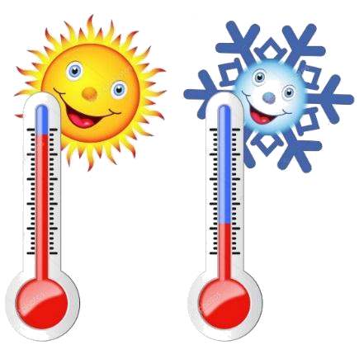
Например:
Горячий – холодный
Хороший – плохой
Умный – глупый
Весёлый – грустный
Острый – тупой
Гладкий – шероховатый

«Лови да бросай – цвета называй»
В ходе игры необходимо подбирать существительные к прилагательному, обозначающему цвет. Так же происходит закрепление названий основных цветов, развитие воображения. Взрослый, бросая мяч ребёнку, называет прилагательное, обозначающее цвет, а ребёнок, возвращая мяч, называет существительное, подходящее к данному прилагательному. Например:
Красный – мак, огонь, флаг;
Оранжевый – апельсин, морковь, заря;
Жёлтый – цыплёнок, солнце, репа;
Зелёный – огурец, трава, лес;
Голубой – небо, лёд, незабудки; Синий – колокольчик, море, небо;
Фиолетовый – слива, сирень, сумерки.

«Весёлый счет»
Очень часто дети допускают ошибки при образовании множественного числа существительных. Исправить это можно в игре. Мама бросает мяч ребёнку, называя имена существительные в единственном числе. Ребёнок бросает мяч обратно, называя существительные во множественном числе. Например: Стол – столы,
Стул – стулья,
Гора – горы,
Лист – листья,
Дом – дома,
Носок – носки,
Глаз – глаза,
Кусок – куски,
День – дни,
Прыжок – прыжки,
Сон – сны,
Гусёнок – гусята,
Лоб – лбы,
Тигрёнок – тигрята
ИЛИ
Одна машина – две машины…. – пять машин….- десять машин; один дом - два дома….- пять домов…..- десять домов

«Что бывает круглым?»

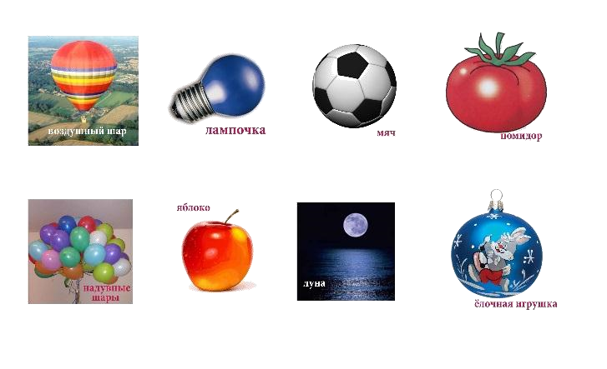
В игре происходит расширение словаря ребёнка за счёт прилагательных, развитие воображения, памяти, ловкости. Мама, бросая мяч, задаёт вопрос, ребёнок должен на него ответить и вернуть мяч.
- Что бывает круглым? (мяч, шар, колесо, солнце, луна, вишня, яблоко…)
- Что бывает длинным? (дорога, река, верёвка, лента, шнур, нитка…)
- Что бывает высоким? (гора, дерево, скала, человек, столб, дом, шкаф…)
- Что бывает колючим? (ёж, роза, кактус, иголки, ёлка, проволока…)

«Назови ласково»
В игре происходит закрепление умения образовывать существительные при помощи уменьшительно-ласкательных суффиксов.
Слова можно сгруппировать по сходству окончаний.
Стол – столик, ключ – ключик. Шапка – шапочка, белка – белочка. Книга – книжечка, ложка – ложечка. Голова – головка, картина – картинка. Мыло – мыльце, зеркало – зеркальце. Кукла – куколка, свёкла – свёколка. Коса – косичка, вода – водичка. Жук – жучок, дуб – дубок. Вишня – вишенка, башня – башенка. Платье – платьице, кресло – креслице.
«Отгадай предмет по названию его частей»
ствол, ветка, кора, корни, листья (дерево) дно, крышка, стенки, ручки (кастрюля) крылья, кабина, хвост, мотор (самолёт) глаза, рот, нос, брови (лицо) пол, стены, потолок, окна (комната) палуба, каюта, нос, якорь (корабль) рукава, карманы, воротник, подол (платье) кузов, кабина, руль, фары (машина) лестница, этаж, подъезд, квартиры, чердак, подвал (дом)

«Кто – откуда?»
Идя по дороге домой, вы можете задавать разные вопросы своему ребенку, используя в вопросах различные предлоги. Ребенок вам должен отвечать, правильно употребляя предлоги.
Откуда вышел мужчина? ( Мужчина вышел из магазина.) Откуда выехал автобус? (Автобус выехал из-за дома.) Откуда вылезла кошка?
(Кошка вылезла из-под скамейки.) Куда зашла бабушка? ( Бабушка зашла в подъезд.) Где сидит ворона?
(Ворона сидит на дереве, на ветке.) Откуда слетел (вылетел) воробей? (Воробей слетел с ветки, с дерева;
вылетел из кормушки.)

